 | Attrazioni Baltiche
 | Tour in italiano Partenze garantite 8 giorni / 7 notti
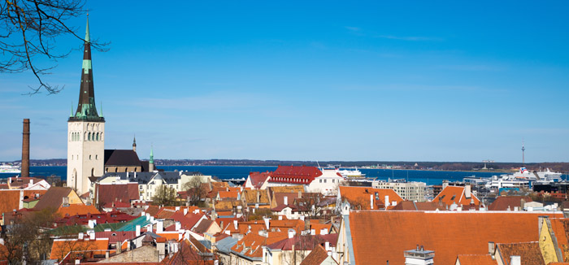
1° Giorno Vilnius  Arrivo a Vilnius, trasferimento opzionale in hotel e incontro di benvenuto. Cena libera e pernottamento in hotel.  2° Giorno Vilnius  Dopo la prima colazione partenza alla scoperta di Vilnius, conosciuta per gli oltre 1200 edifici medievali e le sue 48 chiese. Durante la visita che comprende il tour panoramico della città e la passeggiata nel centro storico, si ammireranno la Cattedrale di Vilnius, la Torre di Gediminas, la Chiesa dei SS. Pietro e Paolo, la Chiesa di S. Anna, l’antica Università e la Porta dell’Aurora. Pranzo libero. Nel pomeriggio escursione facoltativa, a Trakai, l’antica capitale della Lituania, con la visita dell’omonimo Castello sul Lago Galves. Cena libera. La sera possibilità di partecipare ad una cena folcloristica opzionale, al ristorante lituano “Belmontas”. Pernottamento in hotel.  3° Giorno Vilnius - Riga  Prima colazione in hotel. Trasferimento a Riga con fermata alla Collina delle Croci, uno dei luoghi più sacri della Lituania cattolica. Giunti in Lettonia, nei pressi di Bauska, si visita il magnifico Palazzo Rundale, l’ex residenza estiva del Duca della Curlandia. Dopo la visita guidata del palazzo, attraverso la Lettonia meridionale, si arriva nel tardo pomeriggio a Riga. Pranzo libero durante il percorso. Cena libera e pernottamento in hotel.  4° Giorno Riga  Prima colazione in hotel. Visita di Riga, fondata nel 1201 dal vescovo Tedesco Alberto, la più grande delle capitali Baltiche, vero caleidoscopio di stili architettonici diversi. Passeggiata nel centro storico per vedere il Castello, la Cattedrale, la Chiesa di S. Pietro, la Porta degli Svedesi, i “Tre Fratelli”, la Grande e la Piccola corporazione medievale (Gilde) e il monumento della Libertà. Pranzo libero e pomeriggio a disposizione per attività individuali. Possibilità di partecipare all'escursione facoltativa, a Jurmala, la risorsa di mare vibrante lettone, famosa per la sua architettura di legno e le sue spiaggie sabbiose. La sera, sempre opzionale, possibilità di assistere ad un concerto presso il Duomo di Riga. Cena libera e pernottamento in hotel. | 5° Giorno Riga  Prima colazione in hotel. Intera giornata a disposizione per attività individuali con possibilità di partecipare a delle escursioni facoltative : in mattinata si potrà scoprire uno scorcio della Lettonia medievale con l'escursione al Parco Nazionale di Gauja che offre un panorama stupendo e poi visita di Sigulda. Prima di tornare a Riga si ascolta la legenda medievale lettone della Rosa di Turaida, si vede il sepolcro di Maja, le rovine del Castello Episcopale e del Castello dei Cavalieri della Spada, e la misteriosa grotta di Gutman. Pranzo libero e nel pomeriggio possibilità di effettuare una visita, sempre facoltativa, al Museo dell'Automobile, che ha un'impressionante collezione di auto d'epoca, tra cui collezione davvero unica di vecchie limousine sovietiche dal garage del Cremlino di Mosca. La sera cena libera oppure opzionale, al ristorante "Forest". Pernottamento in hotel.  6° Giorno Riga- Tallinn  Prima colazione in hotel e trasferimento, lungo l’autostrada del lungomare, alla bella cittadina termale di Pärnu: sosta per una breve passeggiata. Pranzo libero. Proseguimento per Tallinn attraverso le foreste dell’Estonia del Nord. Arrivo in hotel. Cena libera e pernottamento.  7° Giorno Tallinn  Prima colazione in hotel. Partenza alla scoperta di Tallinn: affascinante miscela di tranquillità medievale e vita moderna urbana. La Città Vecchia è un posto molto vivace d’estate con i suoi graziosi negozi, gallerie, mercatini, caffetterie all’aperto e ristoranti. Visita panoramica della città attorno alle mura medioevali e dentro la Città Vecchia dove si potranno ammirare il Castello di Toompea, la Cattedrale e il Palazzo del Municipio. Pranzo libero. Pomeriggio a disposizione per attività individuali. Possibilità di partecipare alla visita opzionale, al Parco di Kadriorg e museo Kumu. Cena libera. Possibilità di partecipare ad una cena, opzionale, al ristorante medievale “Maikrahv”. Pernottamento in hotel.  8° Giorno Tallinn  Dopo la prima colazione in hotel, trasferimento libero in aeroporto e fine dei servizi.

QUOTE INDIVIDUALI DI PARTECIPAZIONE  PRENOTA QUI | La quota include: 7 pernottamenti negli hotel indicati con prima colazione; incontro di benvenuto; mezza giornata di visita di Vilnius con ingresso all'Antica Università; visita al Palazzo Rundale con ingresso; mezza giornata di visita di Riga; mezza giornata di visita di Tallin con ingresso a La Grande Gilda; assistenza di un accompagnatore parlante italiano e spagnolo per tutto i tour; servizio di pullman GT per tutta la durata del viaggio; facchinaggio.  La quota non include: I voli da e per l'Italia; trasferimento dall’aeroporto all’hotel di Vilnius (€ 35.00 per auto a tratta, massimo 3 persone); trasferimento dall'hotel di Tallin all'aeroporto (€ 35.00 per auto a tratta, massimo 3 persone); supplemento mezza pensione in hotel (7 cene con 3 portate e caffe/tè € 195; booking fee e assicurazione medico bagaglio; Polizze annullamento facoltative; mance; tutti gli extra di carattere personale e tutto quanto non espressamente indicato in "La quota include".
  PARTENZA | DOPPIA | SINGOLA | TRIPLA | RAGAZZI  2-11 anni
  23 Mag  10 Ott | € 679 | € 971 | € 679 | € 679

